


用户手册

项目名称： 积分大作战
组 号： G 18
组 长： 邓 晰 31601349
组 员： 陈伟峰 31601346
组 员： 程天珂 31601348
专业班级： 软件工程 1601
所在学院： 计算机与计算科学学院

报告日期：2018年5月5日
文档信息
项目名称 | 积分大作战
标题 | 《用户手册》
类别 | 文档
子类别 | 项目管理
摘要
当前版本 | V2.0
开始日期 | 2018年5月5日
作者
文档拥有者 | SE2018——G18
送交人员 | 杨枨老师
文件 | <用户手册.doc> - <文件类型：Microsft Word >
修改历史
版 本 号 | 日期 | 修改人 | 审阅人 | 摘要
V0.1 | 2018/5/5 | 程天珂 | 邓晰、陈伟峰
V1.0 | 2018/6/26 | 陈伟峰 | 邓晰、程天珂
V2.0 | 2018/7/4 | 陈伟峰 | 邓晰、程天珂

目录
1引言 4
1.1编写目的 4
1.2背景 4
1.3定义 4
1.4参考资料 4
2用途 5
2.1功能 5
2.2性能 5
2.2.1精度 5
2.2.2时间特性 6
2.2.3灵活性 6
2.3安全保密 6
3运行环境 6
3.1硬设备 6
3.2支持软件 6
3.3数据结构 6
4使用过程 7
4.1安装与初始化 7
4.2输入 7
4.2.1输入数据的现实背景 7
4.2.2输入格式 8
4.2.3输入举例 8
4.3输出对每项输出作出说明 8
4.3.1输出数据的现实背景 8
4.3.2输出格式 8
4.3.3输出举例 9
4.4文卷查询 9
4.5出错处理和恢复 9

用户手册（GB8567——88）

1引言

1.1编写目的
说明编写这份用户手册的目的，指出预期的读者。

1.2背景
说明：
- 这份用户手册所描述的软件系统的名称
安卓平台手机游戏《积分大作战》；
- 该软件项目的任务提出者、开发者、用户（或首批用户）及安装此软件的计算中心。
任务提出者：杨枨老师
开发者：G18小组全体成员
用户：杨枨老师

1.3定义
列出本文件中用到的专门术语的定义和外文首字母组词的原词组。

1.4参考资料
张海藩 牟永敏《软件工程导论》 北京：清华大学出版社；ISBN：978-7-302-33098-1

2用途

2.1功能
本软件是一款发布于安卓平台的休闲跑酷游戏,在本游戏中玩家需要通过点击屏幕来控制角色进行“跑酷”，以到达终点为通关目的，通过拾取金币和奔跑距离来影响分数，此游戏具有以下功能
a. 用户模块
（1）用户登入：用户在开始界面可以选择游客登入与用户登入，选择游客登入会直接进入游戏但是同一存档只能在本机上玩。用户登入会进入登入界面，通过输入用户密码进入游戏
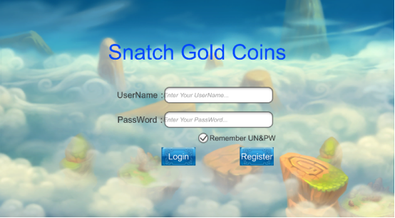

（2）用户注册：用户在登入界面可以进入注册界面，玩家通过输入账号密码与一个不重复的用户名可以生成一个账号
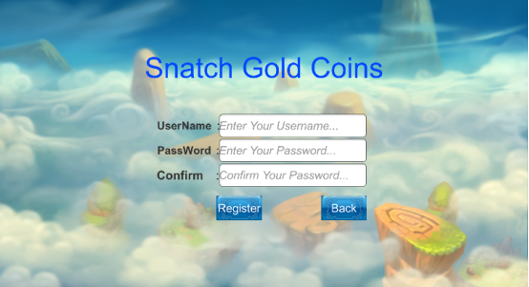
b. 主界面
（1）进入游戏：通过主界面的选择关卡按钮，选择一个关卡以后用户可以进入游戏
（2）退出游戏：通过主界面的退出游戏按钮，可以正常的退出游戏（如果通过直接关 闭APP等途径可能导致信息未正常保存）
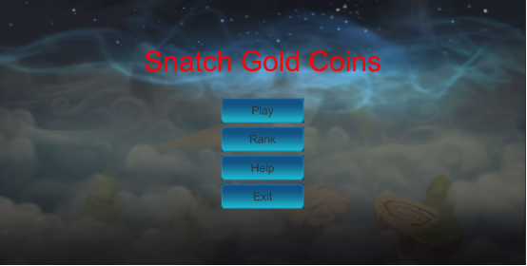

c. 游戏
（1）操作：玩家通过点击屏幕控制人物跳跃
（2）分数：玩家通过拾取地图中的金币以及奔跑距离增加分数
（3）排行榜：玩家会以积分数值（通关情况下）或者通关时间进行排行




2.2性能

2.2.1精度
本系统是一款休闲类的手游跑酷游戏，因为并不是一款面向硬核玩家的游戏，所以在输入方面会充分考虑玩家的手感，共有以下各种输入类型
①：角色控制输入（点击屏幕进行跳跃）：没有过高的精度需求，我们在设置这些按键时会为其设置一个较大的碰撞器，玩家只需要点击屏幕即可成功响应
②：用户账号输入：需要很高的精度，用户账号信息必须与用户信息库里存储的信息完全匹配才能成功登入游戏
③：角色与地图的交互：该项输入因为是影响游戏的核心要素，所以需要较高的精度（通过为角色设置精确的碰撞器实现）

2.2.2时间特性
本系统是一个休闲游戏，目的是为了让玩家获得更好的游戏体验，因此响应时间需要尽可能的达到最短，更新处理时间允许有短暂的延迟，数据传输可能会因为与服务器端的延迟产生一定延迟，计算时间较少

2.2.3灵活性
①：本软件是一款基于安卓平台的游戏，所以我们会充分考虑安卓的各种主流机型进行适配，也是一款对配置要求低的游戏，因此对运行环境具有较高的灵活性
②：本系统面向各种类型的玩家，按键少而精简，因此对操作方式变化有高灵活性
③：因为没有过多计算，对结果精度与时间特性有高灵活性

2.3安全保密
本系统通过账号密码登入，一个账号对应多个游戏存档，并且游戏也不涉及任何金钱方面的事物，因此安全性能高

3运行环境

3.1硬设备

3.2支持软件

3.3数据结构
本系统的信息在数据库“积分大作战”中存储

4使用过程
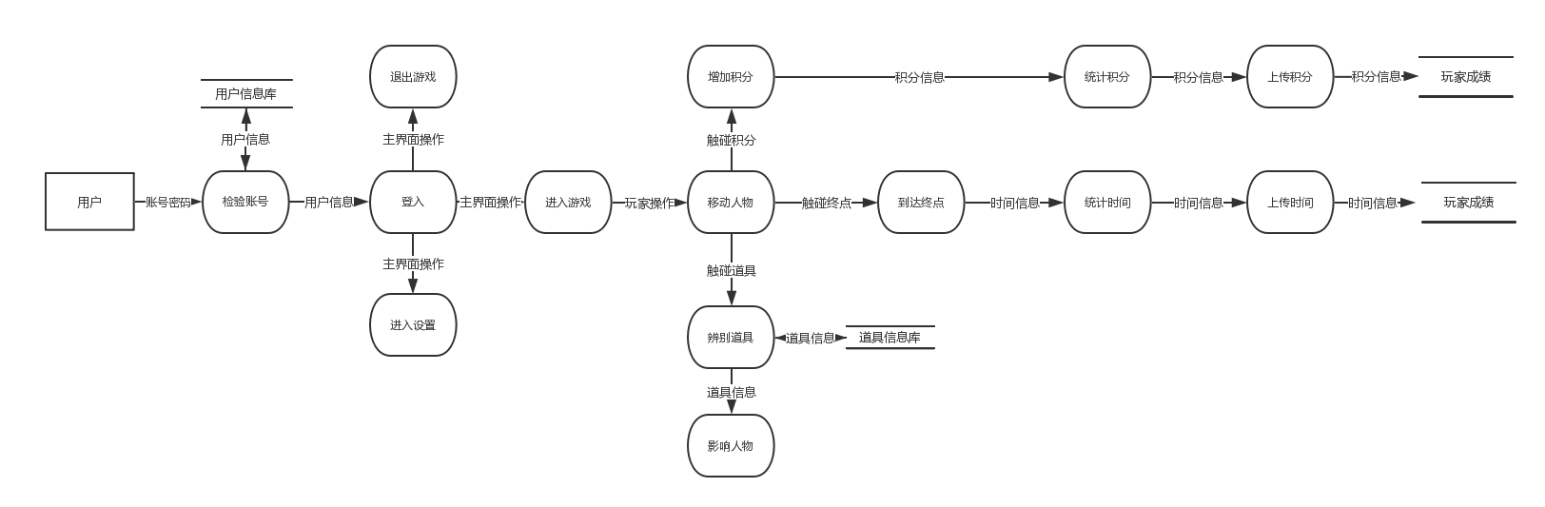

4.1安装与初始化
通过二维码可以进行直接下载，可以通过删除游戏文件来进行初始化

4.2输入
a.用户登录名与密码
b.用户进行的操作，用户信息，系统时间

4.2.1输入数据的现实背景
说明输入数据的现实背景，主要是
- 情况——用户的娱乐需求；
- 情况出现的频度——利用用户的碎片时间；
- 情况来源—一玩家；
- 输入媒体———安卓手机；
- 限制——一个账号只有用户或者被用户给予权限的人才可登入；
- 质量管理——账号密码必须正确才能登录；
- 支配——系统会自动保存正确的账号密码。

4.2.2输入格式
（1）对用户账号信息输入的规定：
- 长度—— 账号：任意字符数／行
密码：以字母开头，不能出现特殊字符，固定8位
- 格式基准——以左面的边沿为基准；
- 标号——标识符；
- 顺序——可以同步输入；
- 标点——无
- 控制——点击账号/密码的位置输入开始，点击确认输入结束
（2）对用户操作输入的规定
以用户触碰到按钮或者按钮附带的响应范围为输入

4.2.3输入举例
对用户信息的输入
账号：abc
密码：a123456

4.3输出对每项输出作出说明

4.3.1输出数据的现实背景
（1）用户信息输出
- 使用——是给用户的，用来登入游戏；
- 使用频度——随即；
- 媒体——安卓手机，
- 质量管理—一合理性检验、出错纠正；
- 支配——例如如何确定输出数据是保留还是废弃，是否要分配给其他接受者等。
（2）用户操作输出
a.使用——是给游戏系统的，来响应输入进行操作
b.使用频度——随即；
c.媒体——安卓手机，
d质量管理—一用户只有触碰到合适的地方才可进行输出，当输出时如果发生错误会自动上传；
- 支配——根据输入类型进行保存或者删除。

4.3.2输出格式
给出对每一类输出信息的解释，主要是：
- 首部——如输出数据的标识符，输出日期和输出编号；
- 主体——输出信息的主体，包括分栏标题；
- 尾部——包括累计总数，结束标记。

4.3.3输出举例
为每种输出类型提供例子。对例子中的每一项，说明：
- 定义——每项输出信息的意义和用途；
- 来源——是从特定的输入中抽出、从数据库文卷中取出、或从软件的计算过程中得到；
- 特性——输出的值域、计量单位、在什么情况下可缺省等。

4.4文卷查询
这一条的编写针对具有查询能力的软件，内容包括：同数据库查询有关的初始化、准备、及处理所需要的详细规定，说明查询的能力、方式，所使用的命令和所要求的控制规定。

4.5出错处理和恢复
a.软件运行中当因为用户强制关机或者强行关闭应用程序导致的存档错误等错误由用户自己解决
b.软件运行中产生的数据库的错误，将由系统自动记录错误日志，非数据传输引起的数据错误将由系统管理员或者软件开发者解决
c.软件运行中产生的其他问题，请反馈给我们，将根据情况由软件开发者或者系统管理员解决
d.因为设备错误如某些地方触碰失灵等问题将由用户自行解决

